HW1 openCV

電資二 108820001 羅羽軒

**1. 不同色彩空間的差異**

直接觀察輸出不同色彩空間的輸出圖形，可以發現通過openCV讀取的圖片為BGR顏色空間，利用cv2.cvtColor()可以輕鬆實現顏色空間的轉變。觀察將圖片轉為HSV後的輸出可以發現圖案的邊緣變得非常明顯，而YCrCb的轉換後的圖片，則正好相反，讓人有霧化後的感覺，前景與後景變的不明顯。

直接觀察輸出圖不太能明白色彩空間的意涵，下方為不同色彩空間的特徵與差異:

* 灰階圖(單通道):

圖中每個像素由0(黑)到255(白)的亮度值(Intensity)表示。0-255之間表示不同的灰度級。

* RGB色彩空間(三通道):

利用物理學中的三原色疊加以組成不同顏色，R、G、B分量各自獨立，範圍從0~255，數值越大，亮度越高，因此，（0,0,0）表示黑色，（255，255,255）表示白色。

* 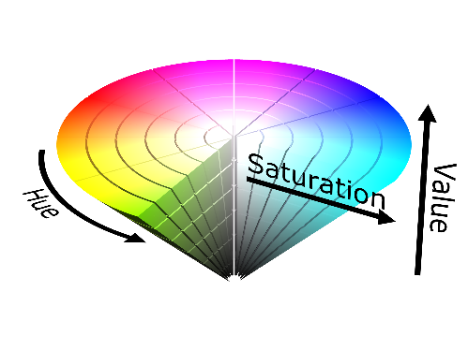HSV色彩空間(三通道):

HSV (hue, saturation, value)表示色相、飽和度和亮度。

H色相由相位角表示，範圍從0~360度。

S 飽和度為比例值，範圍從0~100 %。

V亮度為色彩明亮程度，範圍從0~100%。

但OpenCV採用範圍則是H: 0-179, S: 0-255, V: 0-255。

* YCrCb色彩空間(三通道):

YCbCr模型源於YUV模型，其中Y表示明「亮度」（Luma），而U和V表示的則是「色度」（Chroma）。

亮度透過RGB輸入信號來建立，方法是將RGB信號的特定部分疊加到一起。

色度則定義了顏色的「色調」與「飽和度」，分別用Cr和Cb來表示。其中，Cr反映了RGB輸入信號紅色部分與RGB信號亮度值之間的差異。而Cb反映的是RGB輸入信號藍色部分與RGB信號亮度值之間的差異。

|  |  |  |
| --- | --- | --- |
|  | 例子 | 特徵 |
| 單通道 | 灰階圖 | 每個畫素有1個值表示顏色，可將圖片想成一個二維陣列。 |
| 三通道 | RGB, HSV等彩色圖片 | 每個畫素有3個值表示顏色，可將圖片想成一個三維陣列。 |

|  |  |
| --- | --- |
|  | 每個畫素所存之三個通道代表意義 |
| RGB | Blue, Green, Red |
| HSV | Hue, Saturation, Value |

**2. 調整不同函式中各項參數，觀察到的差異**

在調整繪製圓、矩形的參數時，可以發現在thickness的部分，正的值表示正常的線條寬度(px)，而負的值則代表畫實心的圖形。其他還有座標的定位是由圖形的左上角為原點，往右往下分別為x, y座標正軸。(B,G,R) 參數的調整能看出數字越大，亮度越高。還有畫到相同區域的時候，後執行的程式碼會蓋在先執行的圖形上方。

**3. 心得報告**

在查詢資料時，發現除了自行使用陣列(ex: redImg = img[:,:,2]) 方式分離三個通道各自的值，也可利用系統函數直接分離三個通道函數，用法為 (b, g, r) = cv2.split(img)，但上面兩種作法都只是將指定的B、G、R通道中的值取出，得到的只是單一通道的值，所以直接顯示出來看起來仍是灰色。在思考彩色圖片的三維陣列各自存放的內容後也就更明白了前面的原理，其中我覺得特別的點是，雖然我們總說RGB圖，但實際上我們卻是以BGR的順序存放，做完這次作業也更了解了圖片背後的存放意涵與表示方法。